Июль – макушка лета.

Вот и наступил июль. За свою красоту июль получил в народе названия червень, сенозарник, отрадник, серпень, жарник. Но июль и грозник, молнии мечет - дубы калечит. По старому стилю 23-24 июня – Иван Купала (6 июля по новому стилю) Аграфена - купальница, 7 июля – Иван Купала, через несколько дней Петр и Павел сливаются в один большой праздник с сенокосом, сбором трав, ягод, грибов, с плетением венков, с купанием, с песнями и приговорками:
Купался Иван, доведется и нам.
Купала на Ивана

Утка- гагара утят потеряла.
Утята нашлись. Сразу окунись!
(И тут же окунались, подбадривая себя перед нырянием.)

Троица велела,
Богородица велела,
Трижды окунуться,
Нырком пройти,
Из-под воды вон уйти.

А если в уши вода попадет, прыгали на одной ножке и говорили:
Водолей, Водолей, вылей воду из ушей!

Иванов день имеет свои старинные традиции празднования по всей Европе. До распространения христианства праздник был связан с летним солнцестоянием, 21 июня - астрономическое соответствие солнцестоянию. Иванов день заполнен обрядами, связанными с водой, огнем и травами. Обязательным обычаем Иванова дня было массовое купание в реках, водоемах. Мылись, парились в банях, заваривая, собранные в этот день травы. Обливали встречного - поперечного водой. В этот день травы наделялись особой силой, их использование наделяли человека жизненной силой и здоровьем. Ивановскими вениками пользовались в течение года.
Сборы купальских трав. Кореньев заготавливали в каждом доме на весь год: шалфей, ромашка, зверобой, васильки, донник, тысячелистник, череда, калган, Иван - да – Марья и др. Раньше люди владели знаниями, о каждом звере, о каждой травке, своего края. Дети внимательно наблюдали за поведением насекомых, животных и растений. По растениям определяли время дня.
Из трав и цветов делали кукол, кукол - кубышек, наполненных ароматными травами, подставки под горячее, коробы, коврики, панно, игрушки из сена.
Травы, корни использовали для крашения нитей и тканей. Получать из растений краски люди научились давным-давно. Эти краски выдержали испытание временем в течении нескольких веков. Старинные книги, писанные растительными чернилами, тоже сохранили четкость изображения. Корни пырея замечательное сырье для голубой краски, корни крапивы - сырье для желтой краски, а из листьев крапивы получали зеленый цвет. Верхушечные листья ботвы картошки служили для желто- лимонного и салатового цвета. Цветы, для получения красителей собирали в начале цветения, листья – молодые, корни ранней весной или поздней осенью. Яркие сочные тона получаются при обработке отваром из свежих растений.
На занятиях в объединении «Берегиня» мы делали вот такие поделки из цветов и трав:
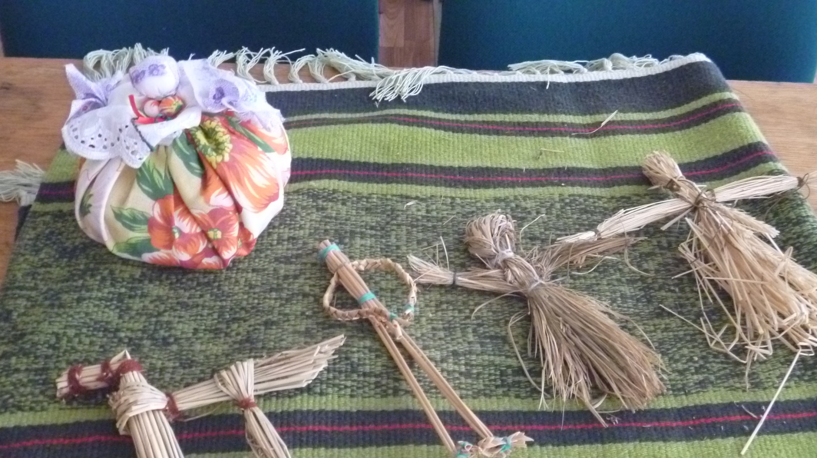
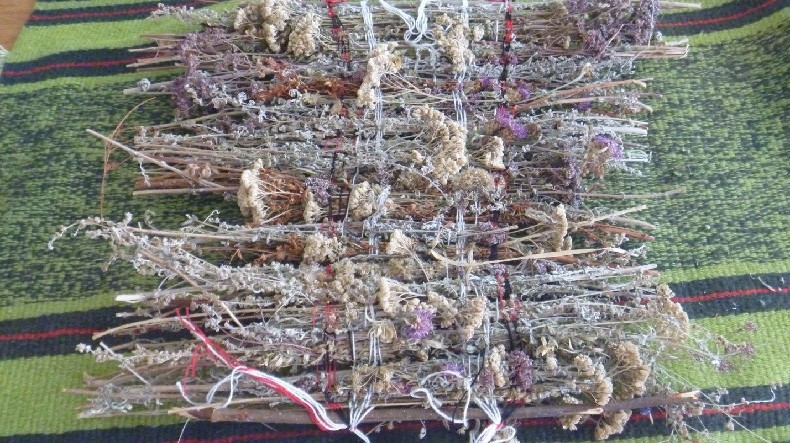
Педагог высшей квалификационной категории,
руководитель фольклорного театра «Берегиня»
Кочергина Ольга Львовна

